GEOGRAFIA dla klasy 4 technikum 03.04.2020.
Klasa 4
Temat: Cechy środowiska przyrodniczego wybranego regionu Polski.
Proszę zalogować się na platformę edukacyjną epodreczniki.pl (www.epodreczniki.pl ) i powtórzyć materiał umieszczony w udostępnionej lekcji „Regiony Polski. Podsumowanie”:
https://moje.epodreczniki.pl/a-shared-owner/DPRrpbWO/e1MkITHm
PRACA NA OCENĘ dla chętnych, którzy mają zamiar poprawić prognozowaną ocenę: wykonaj zamieszczony poniżej test i odpowiedzi prześlij na joannaja5@o2.pl
Zróżnicowanie regionalne Polski.
Degradacja i ochrona środowiska .....................................................
imię i nazwisko
Poniższy test składa się z 11 zadań. Przy każdym poleceniu podano
liczbę punktów możliwą do uzyskania za prawidłową odpowiedź. ...................
Za rozwiązanie całego testu możesz otrzymać maksymalnie 17 punktów. klasa

- Uzupełnij tabelę odpowiednimi nazwami podprowincji i makroregionów wybranymi spośród podanych. (0–2 p.)

Tatry, Kotlina Oświęcimska, Bieszczady,
Brama Krakowska, Masyw Czeski,
Centralne Karpaty Zachodnie, Beskidy Zachodnie

Prowincje | Podprowincje | Makroregiony
Karpaty Zachodnie z Podkarpaciem | Północne Podkarpacie | Kotlina Ostrawska
 |  | Kotlina Sandomierska
 | Zewnętrzne Karpaty Zachodnie | Pogórze Zachodniobeskidzkie
 |  | Pogórze Środkowobeskidzkie
Obniżenie Orawsko-
-Podhalańskie

- Na podstawie poniższego opisu rozpoznaj krainę geograficzną i podkreśl jej nazwę. (0–1 p.)
Podprowincja fizycznogeograficzna w południowo-wschodniej Polsce oraz zachodniej Ukrainie. Stanowi najdalej na wschód wysuniętą część Wyżyn Polskich. Położona jest głównie na terenie województwa lubelskiego.

Pojezierze Leszczyńskie, Wyżyna Wołyńska,
Wyżyna Lubelsko-Lwowska, Polesie Zachodnie,
Nizina Staropruska

- Zaznacz nazwy szczytów położonych w Sudetach.
(0–1 p.)

Skrzyczne, Babia Góra, Śnieżka, Wieżyca,
Wielka Sowa, Tarnica, Szczeliniec Wielki,
Góra Świętej Anny, Śnieżnik

- Przyporządkuj do każdej fotografii nazwę właściwej prowincji lub podprowincji. (0–1 p.)

Pobrzeża Południowobałtyckie,
Pojezierza Południowobałtyckie,
Niziny Środkowopolskie, Wyżyny Polskie,
Sudety, Karpaty Zachodnie

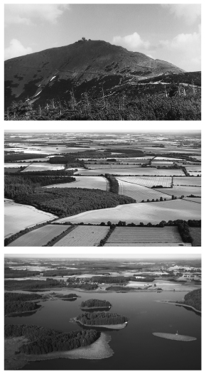

.......................................................................................................

.......................................................................................................

.......................................................................................................

- Wpisz obok zdania prawdziwego literę P, a obok fałszywego – literę F. (0–2 p.)

- Blisko 50% polskich dzieci w wieku 3–6 lat uczęszcza do przedszkoli. ......
- Edukacja na poziomie podstawowym
i gimnazjalnym obejmuje w naszym kraju
100% dzieci i młodzieży. ......
- Niemal 100% młodzieży w wieku 16–18 lat uczęszcza do różnych typów szkół ponadgimnazjalnych. ......
- Największy odsetek młodzieży uczęszcza
do liceów ogólnokształcących w województwie mazowieckim. ......
- Mapa przedstawia umowny podział naszego kraju na Polskę A i Polskę B, odzwierciedlający dysproporcje w poziomie rozwoju społeczno-
-gospodarczego. (0–3 p.)

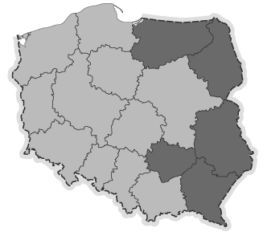
a) Podaj nazwy trzech województw zaliczanych do tzw. Polski B.
………………………………………………………..
b) Podaj trzy przyczyny dysproporcji w rozwoju społeczno-gospodarczym Polski.
- ................................................................................................................................................................................................
- ................................................................................................................................................................................................
- ................................................................................................................................................................................................

- Uzupełnij opis właściwą nazwą formy ochrony przyrody wybraną spośród podanych. (0–1 p.)

Obszary chronionego krajobrazu,
Parki narodowe, Rezerwaty przyrody,
Parki krajobrazowe, Pomniki przyrody

......................................................................... są to dość duże obszary podlegające ochronie ze względu na walory przyrodnicze, historyczne, kulturowe i krajobrazowe. Na ich terenie można prowadzić działalność gospodarczą, ale tylko taką, która nie powoduje znacznego przekształcenia naturalnego krajobrazu. Spełniają one głównie funkcje rekreacyjne i edukacyjne. Na ich terenie dobrze rozwinięta jest infrastruktura turystyczna.

- Zaznacz prawidłowe dokończenie zdania. (0–1 p.)
W 2013 r. oczyszczalnie ścieków w Polsce obsługiwały
- mniej niż 20% ludności Polski.
- 20–40% ludności Polski.
- 40–60% ludności Polski.
- 60–80% ludności Polski.
- ponad 80% ludności Polski.

- Podkreśl właściwe informacje tak, aby zdania były prawdziwe. (0–2 p.)

- Środowisko przyrodnicze Polski odznacza się małym / dużym stopniem zanieczyszczenia.
- W ciągu ostatnich 20 lat zmniejszył / zwiększył się udział węgla kamiennego w strukturze wykorzystania źródeł energii naszego kraju.
- W XXI w. odnotowano w Polsce znaczny spadek / wzrost nakładów na ochronę środowiska z budżetu państwa.
- Szczególnie wrażliwe na pyły i gazy emitowane do atmosfery są drzewa liściaste / iglaste.
- Stan ekologiczny polskich jezior określa się wg pięciostopniowej / sześciostopniowej skali.

- Zaznacz fotografie przedstawiające zwierzęta objęte w naszym kraju ochroną gatunkową.
(0–1 p.)

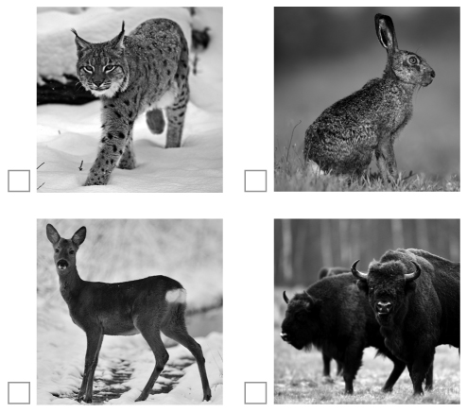
- Przyporządkuj do parków narodowych, których nazwy wymieniono poniżej, charakterystyczne dla nich walory przyrodnicze. (0–2 p.)

A. Woliński PN – ............
B. Tatrzański PN – ............
C. Świętokrzyski PN – ............
D. Ojcowski PN – ............
E. Kampinoski PN – ............
F. Biebrzański PN – ............

a) blisko 200 gatunków ptaków
b) gołoborza
c) kozice, świstaki
d) rzeźba krasowa
e) wybrzeże klifowe
f) wydmy śródlądowe
g) ruchome wydmy

